Ley de Hooke I: Determinación de la constante elástica de un muelle.

Objetivo
Estudiar la relación existente entre la fuerza aplicada sobre un muelle y su estiramiento. Verificar la ley de Hooke y calcular la constante $k$ del muelle.

Fundamento teórico
Toda fuerza aplicada a un cuerpo elástico produce una deformación. En esta práctica nos centraremos en las deformaciones producidas en la misma dirección en que se aplica la fuerza (caso unidimensional). La relación entre ambas magnitudes puede ser en general complicada dependiendo del material usado. Por ejemplo, en una goma elástica el estiramiento no es proporcional a la fuerza aplicada. En nuestro caso usaremos muelles que tienen un comportamiento lineal. Dichos muelles siguen la ley $\vec{F}=-kΔ\vec{x}$, también llamada ley de Hooke, que nos dice que la $F$ aplicada a un muelle produce un incremento de su longitud $Δx$ proporcional a dicha fuerza. Esta constante de proporcionalidad $k$ es una medida de la rigidez del muelle, así por ejemplo, para un muelle con $k=10N/m$ se necesitaría una fuerza de 10 N para estirarlo 1 m , mientras que si $k$ fuese $20N/m$ necesitaríamos $20 N$ para estirarlo igualmente 1 m. Es importante resaltar que en todo muelle real existe un límite de deformación en el que se pierde la proporcionalidad (límite elástico), a partir del cual no se cumple la ley de Hooke.

Parte I: Montaje Experimental
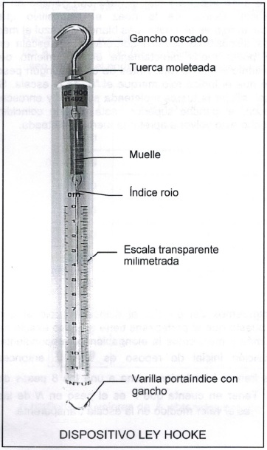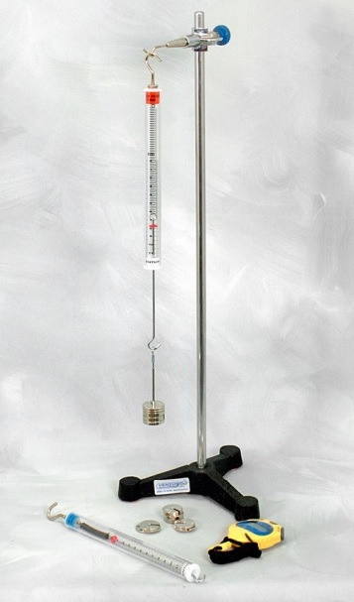
Dispositivo y montaje experimental.
Realizar el montaje mostrado en la figura anterior. Para ello roscar la varilla en la base soporte y fijar la nuez con gancho en la varilla vertical. Colgar de la nuez el dispositivo que corresponda: el rojo es el muelle más blando y el azul el más duro. Estos dispositivos llevan incorporada una escala en $mm$ para poder medir directamente el estiramiento del muelle mediante el indice rojo. Antes de colgar ningún peso asegurarse que el índice rojo marque el 0 de la escala. Si no fuera así, aflojar la tuerca moleteada superior y enroscar o desenroscar el gancho superior hasta hacerlo coincidir. Una vez hecho esto volver a apretar la tuerca moleteada

Resultados
Colgaremos el gancho del dispositivo disponible en nuestro puesto de trabajo al que previamente habremos ajustado el cero. La posición inicial de reposo es $x_{0}=0$ y por lo tanto la elongación será directamente $Δx=x-x_{0}=x$.
El portapesas, cuya masa se mide con una báscula, se usará también como una pesa más y mediremos la elongación de muelle correspondiente.
A continuación, iremos añadiendo una a una las 8 pesas de 10 g, pesando en cada paso la masa total colgada. Tener en cuenta que $F$ es el peso de las masas por lo que $F=mg$ con $g=9.80±0.01$ m/s².
Color del muelle:

Masa | $$±ε_{M}$$ | $$F$$ | $$±ε_{F}$$ | $$x$$ | $$±ε_{x}$$

Cuestiones
- Inserte la gráfica de $F$ frente a $x$ obtenidos de la tabla anterior y la recta de ajuste lineal.

- Calcule la pendiente, la ordenada en el origen, y el coeficiente de correlación lineal de la recta anterior mediante ajuste por mı́nimos cuadrados.

$$a±ε_{a}=$$
$$b±ε_{b}=$$
$$r=$$

- Con la ayuda de la ecuación $\vec{F}=-kΔ\vec{x}$ hallar el valor de $k$ correspondiente al muelle utilizado.
$$k±ε_{k}=$$

